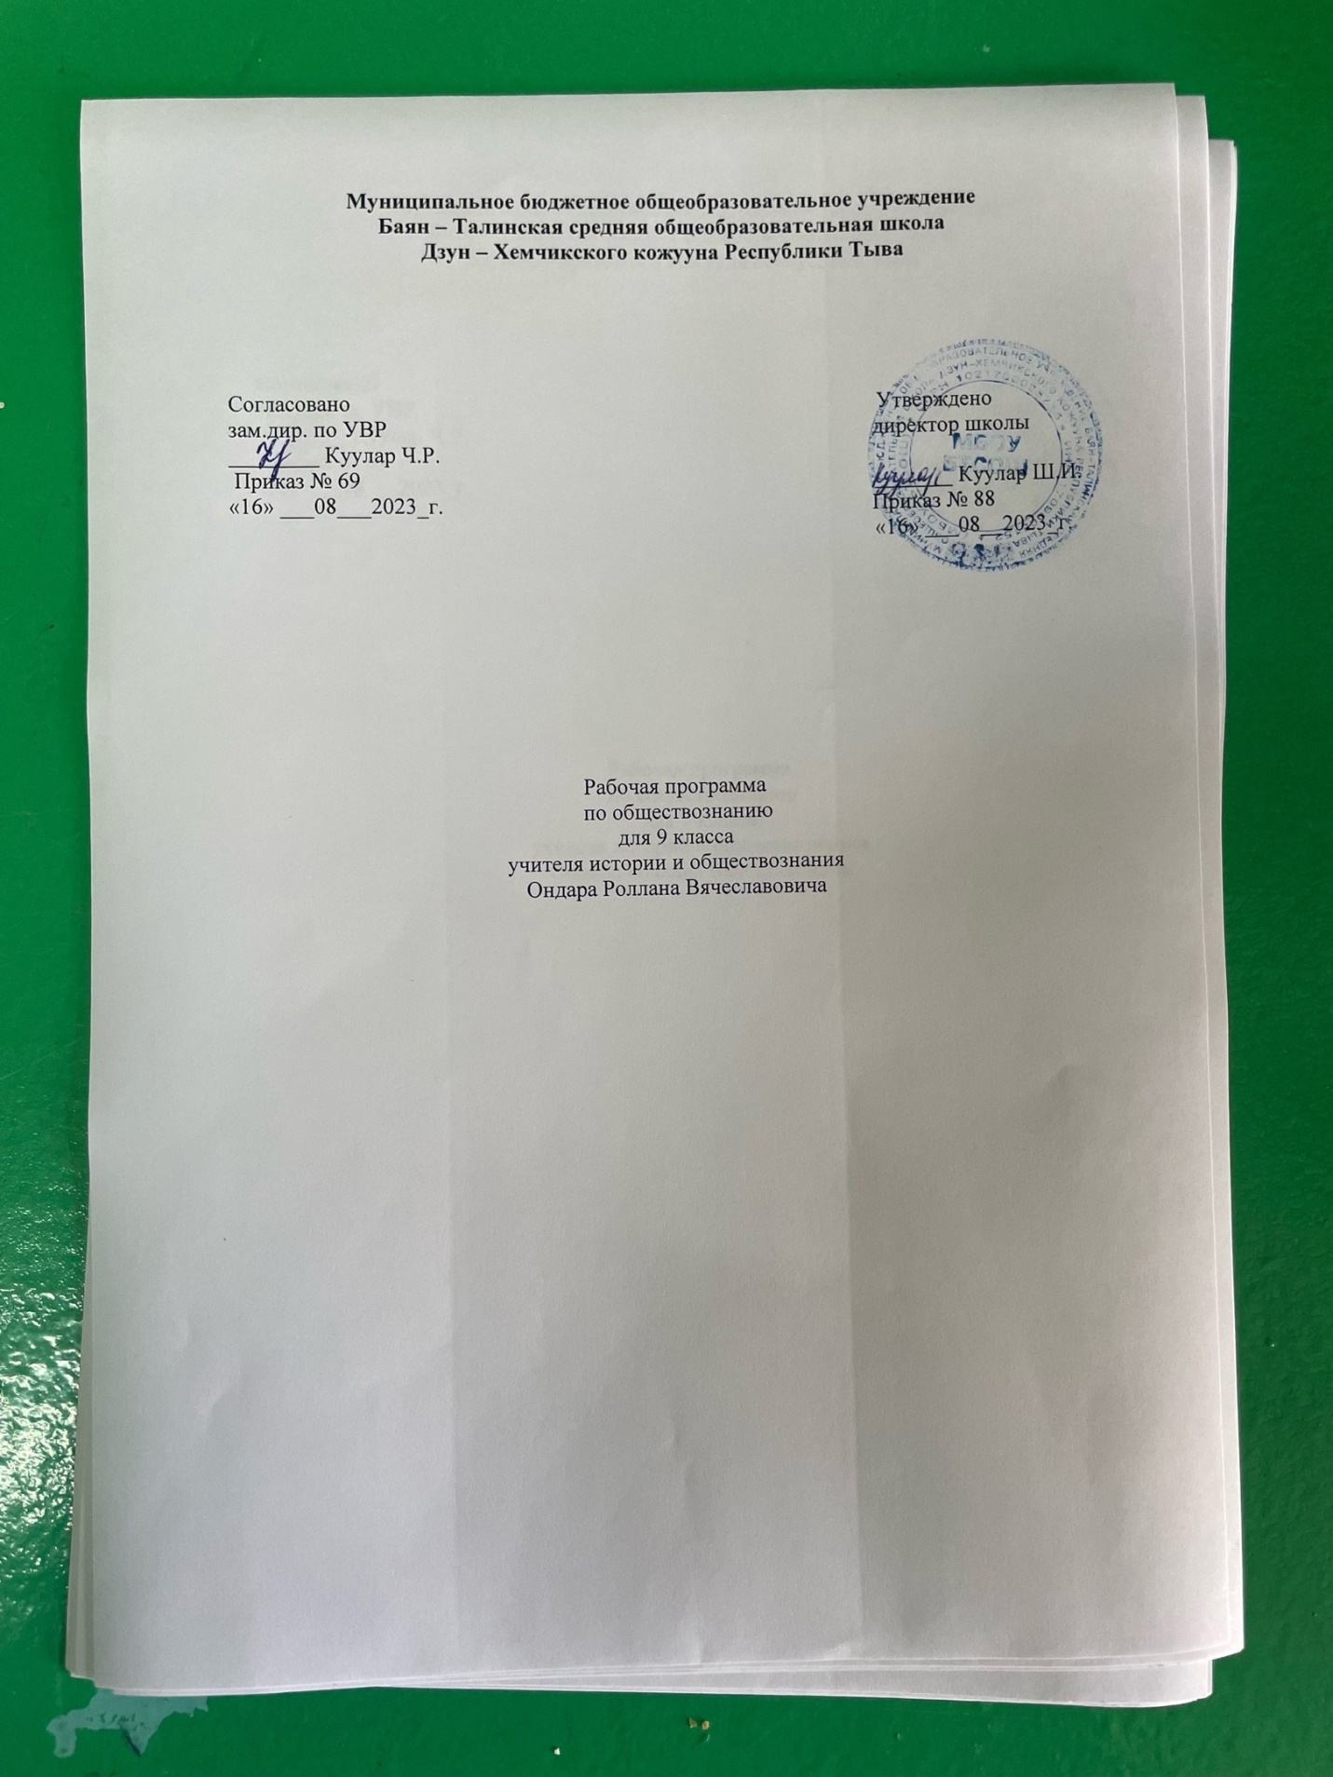

Пояснительная записка
Рабочая программа предназначена для изучения обществознания в основной школе (5-9 классы), соответствует Федеральному государственному образовательному стандарту второго поколения (Федеральный государственный образовательный стандарт основного общего образования /Стандарты второго поколения / М.: «Просвещение», 2011).
Настоящая рабочая программа разработана на основании следующих нормативных документов:
- Федеральный закон «Об образовании в Российской Федерации» от 29.12.2012г. №273-ФЗ
- Федеральный государственный образовательный стандарт основного общего образования; утвержденный приказом Министерства образования и науки РФ от 17.12.2010г. № 1897,
- Примерной образовательной программы основного общего образования. Основная школа. – М.: Просвещение, 2011. (Стандарты второго поколения);
- Образовательной программы основного общего образования МБОУ «СОШ №5» г.Курчатова
- Примерные программы по учебным предметам. Обществознание. 5-9 классы: проект. – М.: Просвещение, 2011. – 94 с. – (Стандарты второго поколения);
- Обществознание. Рабочие программы. Предметная линия учебников под редакцией Л.Н. Боголюбова, Л.Ф. Ивановой/[Л.Н. Боголюбова, Н.И. Городецкой, Л.Ф. Иванова, А.Ю. Лазебникова, А.И. Матвеева] М.: Просвещение, 2016;
- Приказ Министерства образования РФ «Об утверждении федеральных перечней

Изучение обществознания направлено на достижение следующих целей:
1. Развитие личности в ответственный период социального взросления человека (10-15 лет), ее познавательных интересов, критического мышления в процессе восприятия социальной информации и определения собственной позиции; нравственной и правовой культуры, экономического образа мышления, способности к самоопределению и самореализации;
2. Воспитание общероссийской идентичности, гражданской ответственности, уважения к социальным нормам: приверженности гуманистическим и демократическим ценностям, закрепленным в Конституции Российской Федерации;
3. Освоение на уровне функциональной грамотности системы знаний, необходимых для социальной адаптации: об обществе; основных социальных ролях; о позитивно оцениваемых обществом качествах личности, позволяющих успешно взаимодействовать в социальной среде; сферах человеческой деятельности; способах регулирования общественных отношений; механизмах реализации и защиты прав человека и гражданина;
4. Овладение умениями познавательной, коммуникативной, практической деятельности в основных характерных для подросткового возраста социальных ролях.
5. Формирование опыта применения полученных знаний для решения типичных задач в области социальных отношений; экономической и гражданско-общественной деятельности; межличностных отношений; отношений между людьми различных национальностей и вероисповеданий; самостоятельной познавательной деятельности; правоотношений; семейно-бытовых отношений.
Исходя из концептуальных подходов к современному обществоведческому образованию и особенностей учащихся отроческого (подросткового) возраста, курс призван решить следующие задачи:

- создать содержательные и организационно - педагогические условия для усвоения подростками важных для становления личности элементов культуры (знаний, опыта практической и познавательной, коммуникативной, эмоционально-оценочной деятельности);
- способствовать усвоению на информационном, практическом и эмоциональном уровне идеалов и ценностей демократического общества (патриотизма, уважения гражданских прав и свобод, осознанного и ответственного выбора в условиях социальных альтернатив);
- помочь сориентироваться в основных этических и правовых нормах, в формировании рефлексивного отношения к правилам общежития, трудового и учебного взаимодействия, способствовать личностному самоопределению;
- содействовать освоению на информационном и эмпирическом уровне основных социальных ролей в пределах дееспособности личности в подростковом возрасте (член семьи, учащийся школы, труженик, собственник, потребитель, гражданин);
- обеспечить практическое владение способами получения адаптированной социальной информации из различных источников, включая анализ положения в своем регионе (городе, селе), рефлексию личного социального опыта, актуальной социальной практики, в том числе включенной в содержание курса;
- предоставить возможность учащимся существенно расширить активный словарь через включение в него основных обществоведческих терминов и понятий, которые могут быть освоены на уровне не ниже их распознавания (узнавания) и воспроизведения (называния), правильного употребления в различном контексте в процессе ориентировки в социальной информации;
- помочь формированию осведомленности и практическому освоению конструктивных способов учебной и социальной коммуникации, при котором достигается толерантное взаимоприятие партнера, гуманное поведение в социальных конфликтах;
- предоставить для практического освоения необходимую информацию о возможностях и особенностях получения образования, рефлексии своих склонностей, способностей и перспектив допрофессиональной подготовки.

Планируемые результаты

Установленные стандартом результаты освоения выпускниками обязательного минимума федерального компонента государственного стандарта общего образования, необходимые для получения государственного документа о достигнутом уровне общего образования. Программа предусматривает формирование у учащихся общеучебных умений и навыков, универсальных способов деятельности и ключевых компетенций.

Личностными результатами выпускников основной школы, формируемыми при изучении содержания курса по обществознанию, являются
• мотивированность и направленность на активное и созидательное участие в будущем в общественной и государственной жизни;
• заинтересованность не только в личном успехе, но и в развитии различных сторон жизни общества, в благополучии и процветании своей страны;
• ценностные ориентиры, основанные на идеях патриотизма, любви и уважения к Отечеству; на отношении к человеку, его правам и свободам как высшей ценности; на стремлении к укреплению исторически сложившегося государственного единства; на признании равноправия народов, единства разнообразных культур; на убежденности в важности для общества семьи и семейных традиций; на осознании необходимости поддержания гражданского мира и согласия и своей ответственности за судьбу страны перед нынешними и грядущими поколениями.

Метапредметные результаты изучения обществознания выпускниками основной школы проявляются в:
• умении сознательно организовывать свою познавательную деятельность (от постановки цели до получения и оценки результата);
• умении объяснять явления и процессы социальной действительности с научных, социально-философских позиций; рассматривать их комплексно в контексте сложившихся реалий и возможных перспектив;
• способности анализировать реальные социальные ситуации, выбирать адекватные способы деятельности и модели поведения в рамках реализуемых основных социальных ролей (производитель, потребитель и др.);
• овладении различными видами публичных выступлений (высказывания, монолог, дискуссия) и следовании этическим нормам и правилам ведения диалога;
• умении выполнять познавательные и практические задания, в том числе с использованием проектной деятельности на уроках и в доступной социальной практике, на:
1) использование элементов причинно-следственного анализа;
2) исследование несложных реальных связей и зависимостей;
3) определение сущностных характеристик изучаемого объекта; выбор верных критериев для сравнения, сопоставления, оценки объектов;
4) поиск и извлечение нужной информации по заданной теме в адаптированных источниках различного типа;
5) перевод информации из одной знаковой системы в другую (из текста в таблицу, из аудиовизуального ряда в текст и др.), выбор знаковых систем адекватно познавательной и коммуникативной ситуации;
6) объяснение изученных положений на конкретных примерах;
7) оценку своих учебных достижений, поведения, черт своей личности с учетом мнения других людей, в том числе для корректировки собственного поведения в окружающей среде; выполнение в повседневной жизни этических и правовых норм, экологических требований;
8) определение собственного отношения к явлениям современной жизни, формулирование своей точки зрения.

Предметными результатами освоения выпускниками основной школы содержания программы по обществознанию являются в сфере:
познавательной
• относительно целостное представление об обществе и о человеке, о сферах и областях общественной жизни, механизмах и регуляторах деятельности людей;
• знание ряда ключевых понятий базовых для школьного обществознания наук: социологии, экономической теории, политологии, культурологии, правоведения, этики, социальной психологии и философии; умение объяснять с их позиций явления социальной действительности;
• знания, умения и ценностные установки, необходимые для сознательного выполнения старшими подростками основных социальных ролей в пределах своей дееспособности;
• умения находить нужную социальную информацию в различных источниках; адекватно ее воспринимать, применяя основные обществоведческие термины и понятия; преобразовывать в соответствии с решаемой задачей (анализировать, обобщать, систематизировать, конкретизировать имеющиеся данные, соотносить их с собственными знаниями); давать оценку взглядам, подходам, событиям, процессам с позиций одобряемых современном российском обществе социальных ценностей;
ценностно-мотивационной
• понимание побудительной роли мотивов в деятельности человека, места ценностей в мотивационной структуре личности, их значения в жизни человека и развитии общества;
• знание основных нравственных и правовых понятий, норм и правил, понимание их роли как решающих регуляторов общественной жизни, умение применять эти нормы и правила к анализу и оценке реальных социальных ситуаций, установка на необходимость руководствоваться этими нормами и правилами в собственной повседневной жизни;
• приверженность гуманистическим и демократическим ценностям, патриотизму и гражданственности;
трудовой
• знание особенностей труда как одного из основных видов деятельности человека; основных требований трудовой этики в современном обществе; правовых норм, регулирующих трудовую деятельность несовершеннолетних;
• понимание значения трудовой деятельности для личности и для общества;
эстетической
• понимание специфики познания мира средствами искусства в соотнесении с другими способами познания;
• понимание роли искусства в становлении личности и в жизни общества;
коммуникативной
• знание определяющих признаков коммуникативной деятельности в сравнении с другими видами деятельности;
• знание новых возможностей для коммуникации в современном обществе, умение использовать современные средства связи и коммуникации для поиска и обработки необходимой социальной информации;
• понимание языка массовой социально-политической коммуникации, позволяющее осознанно воспринимать соответствующую информацию; умение различать факты, аргументы, оценочные суждения;
• понимание значения коммуникации в межличностном общении;
• умение взаимодействовать в ходе выполнения групповой работы, вести диалог, участвовать в дискуссии, аргументировать собственную точку зрения;
• знакомство с отдельными приемами и техниками преодоления конфликтов.

Выпускник научится:
- объяснять роль политики в жизни общества;
- различать и сравнивать различные формы правления, иллюстрировать их примерами;
- давать характеристику формам государственно-территориального устройства;
- различать различные типы политических режимов, раскрывать их основные признаки;
- раскрывать на конкретных примерах основные черты и принципы демократии;
- называть признаки политической партии, раскрывать их на конкретных примерах;
- характеризовать различные формы участия граждан в политической жизни;
- характеризовать государственное устройство Российской Федерации, называть органы государственной власти страны, описывать их полномочия и компетенцию;
- объяснять порядок формирования органов государственной власти РФ;
- раскрывать достижения российского народа;
- объяснять и конкретизировать примерами смысл понятия «гражданство»;
- называть и иллюстрировать примерами основные права и свободы граждан, гарантированные Конституцией РФ;
- осознавать значение патриотической позиции в укреплении нашего государства;
- характеризовать конституционные обязанности гражданина;
- характеризовать систему российского законодательства;
- раскрывать особенности гражданской дееспособности несовершеннолетних;
- характеризовать гражданские правоотношения;
- раскрывать смысл права на труд;
- объяснять роль трудового договора;
- разъяснять на примерах особенности положения несовершеннолетних в трудовых отношениях;
- характеризовать права и обязанности супругов, родителей, детей;
- характеризовать особенности уголовного права и уголовных правоотношений;
- конкретизировать примерами виды преступлений и наказания за них;
- характеризовать специфику уголовной ответственности несовершеннолетних;
- раскрывать связь права на образование и обязанности получить образование;
- анализировать несложные практические ситуации, связанные с гражданскими, семейными, трудовыми правоотношениями; в предлагаемых модельных ситуациях определять признаки правонарушения, проступка, преступления;

Выпускник получит возможность научиться:
- осознавать значение гражданской активности и патриотической позиции в укреплении нашего государства;
- соотносить различные оценки политических событий и процессов и делать обоснованные выводы;
- аргументированно обосновывать влияние происходящих в обществе изменений на положение России в мире;
- использовать знания и умения для формирования способности уважать права других людей, выполнять свои обязанности гражданина РФ;
- на основе полученных знаний о правовых нормах выбирать в предлагаемых модельных ситуациях и осуществлять на практике модель правомерного социального поведения, основанного на уважении к закону и правопорядку;
- оценивать сущность и значение правопорядка и законности, собственный возможный вклад в их становление и развитие;
- осознанно содействовать защите правопорядка в обществе правовыми способами и средствами.

Содержание программы

I Политика (9 часов)
Формы проявления влияния: сила, власть и авторитет. Становление власти в качестве политического института общества. Разделение властей. Властные отношения и социальная иерархия. Борьба за власть
Определение политической системы общества. Общие признаки государства. Понятие и значение суверенитета. Внешние и внутренние функции государства. Причины и условия появления государства. Виды монополии государства: общие и частные
Сущность и классификация политических режимов. Характеристика и исторические формы авторитаризма. Природа и сущность диктатуры. Происхождение и особенности парламентского режима. Парламент как защитник демократических свобод и борьба за его учреждение. Структура парламента
Понятие о правовом государстве и история его становления. Признаки правового государства. Черты тоталитарного государства
Два значения гражданского общества. Признаки гражданского общества. История развития и сущность гражданства. Избирательное право и его происхождение. Борьба за гражданские права. Понятие о правовом государстве и история его становления. Признаки правового государства. Черты тоталитарного государства
Голосование как форма участия граждан в политической жизни страны. Составные части процедуры голосования. Активность электората. Политические предпочтения людей. Электорат политических партий России. Конкуренция политических партий за электорат. Роль референдума в политической жизни
Определение и признаки политической партии. Понятие о политической программе партии. Однопартийная и многопартийная системы, их особенности, преимущества и недостатки. Классификация политических партий. Роль политических партий в жизни общества

II Право (23 часа)
Социальные нормы. Функции и сущность права. Представление о юридиче¬ской ответственности. Права и обязанности. Понятие о естественных и гражданских правах. Уровень и содержание правосознания. Правовая культура. Разновидности правовых норм. Основные отрасли права. Иерархия нормативно-правовых актов
Имущественные отношения. Принцип равенства участников гражданских правоотношений. Физическое и юридическое лицо. Право собственности на имущество. Сделка и договор. Потребитель и его права.
Правовая ответственность. Виды юридической ответственности. Правонарушение. Право и закон. Право, мораль, государство, договорная теория права, теологическая теория, теория естественного права, признаки права
Правоохранительные органы государства. Понятие правоохранительных органов. Судебные органы страны. Конституционный суд РФ, Высший Арбитражный суд, верховный суд РФ. Роль суда присяжных заседателей в системе правосудия. Органы прокуратуры, их компетенция и назначение. Органы внутренних дел. Нотариат. Адвокатура и ее функции
Конституция как основной закон государства. Признаки и особенности Конституции как основного закона страны. Понятие основ конституционного строя. Формы правления, государственного устройства.
Гражданин - человек, имеющий права. Контитуция РФ. Конституция США. Декларация независимости. Декларация прав человека и гражданина. Обеспечение прав и свобод человека и гражданина
Имущественные отношения. Право собственности
Роль труда в жизни человека. Трудовые правоотношения. Трудовой договор. Работник и работодатель. Предпринимательство. Правовое регулирование трудовых отношений. Кодекс законов о труде РФ. Трудоустройство и его регулирование. Заключение трудового договора между работником и работодателем. Расторжение трудового контракта с администрацией и увольнение. Защита детского труда
Потребность человека в семье. Правовые основы семейно-брачных отношений. Принципы счастливого детства. Права и обязанности супругов. Имущественные отношения супругов
Ответственность. Понятие административного проступка. Субъекты применения взысканий. Разнообразие мер воздействия. Представление о гражданском правонарушении. Нарушения трудовой дисциплины. Материальная ответственность. Принцип презумпции невиновности. Дознание и следствие. Основные виды наказания. Лишение свободы и меры воспитательного воздействия
Формы совершения преступления: действие и бездействие. Три признака преступления. Умысел или неосторожность как формы выражения вины. Соучастники преступления и преступная организация. Причины совершения преступления.
Социальные права. Конституция РФ. Приватизация. Право на социальное обеспечение. Международный пакт об экономических, социальных и культурных правах
Основные положения международного гуманитарного права. Источники международного гуманитарного права. I-IV Женевские конвенции. Комбатанты. Международный комитет Красного Креста. Права человека. Всеобщая декларация прав человека. Правовой статус человека. Классификация прав человека. Три поколения прав
Закон РФ «Об образовании». Конвенция о правах ребенка. Конституция РФ о праве на образование.

Календарно-тематическое планирование

№ | Тема раздела, урока | Кол-во час. | Дата
№ | Тема раздела, урока | Кол-во час. | План | факт
1 | Вводный урок. | 1 | 7.09
2 | Политика и власть. | 1 | 14.09
3 | Государство. | 1 | 21.09
4 | Политические режимы. | 1 | 28.09
5 | Политические режимы. | 1 | 5.10
6 | Правовое государство. | 1 | 12.10
7 | Контрольная работа за I четверть | 1 | 19.10
8 | Гражданское общество и государство. | 1 | 26.10
9 | Участие граждан в политической жизни. | 1 | 9.11
10 | Политические партии и движения. | 1 | 16.11
11 | Политические партии и движения. | 1 | 23.11
12 | Право, его роль в жизни общества и государства. | 1 | 30.11
13 | Правоотношения и субъекты права. | 1 | 7.12
14 | Правоотношения и юридическая ответственность. | 1 | 14.12
15 | Контрольная работа II четверть | 1 | 21.12
16 | Правоохранительные органы. | 1 | 28.12
17 | Конституция Российской Федерации. Основы конституционного строя. | 1 | 11.01
18 | Конституция Российской Федерации. Основы конституционного строя. | 1 | 18.01
19 | Права и свободы человека и гражданина. | 1 | 25.01
20 | Права и свободы человека и гражданина. | 1 | 1.02
21 | Гражданские правоотношения. | 1 | 8.02
22 | Право на труд. Трудовые правоотношения. | 1 | 15.02
23 | Семейные правоотношения. | 1 | 22.02
24 | Административные правоотношения. | 1 | 1.03.
25 | Контрольная работа за III четверть | 1 | 15.03
26 | Уголовно-правовые отношения. | 1 | 29.03
27 | Социальные права. | 1 | 5.04
28 | Социальные права. | 1 | 12.04
29 | Международно-правовая защита жертв вооруженных конфликтов. | 1 | 19.04
30 | Международно-правовая защита жертв вооруженных конфликтов. | 1 | 26.04
31 | Правовое регулирование отношений в сфере образования. | 1 | 3.05
32 | Итоговое повторение по теме «Политика». | 1 | 10.05
33 | Итоговая контрольная работа | 1 | 17.05
34 | Итоговое повторение | 1 | 24.05

Список литературы
Обществознание. Рабочие программы. Предметная линия учебников под редакцией Л.Н. Боголюбова, Л.Ф. Ивановой/[Л.Н. Боголюбова, Н.И. Городецкой, Л.Ф. Иванова, А.Ю. Лазебникова, А.И. Матвеева] М.: Просвещение, 2016;
Обществознание. 9 класс: учебник для общеобразоват. организаций/[Л.Н. Боголюбов А.И. Матвеев, Е.И. Жильцов и др.]; под ред. Л. Н. Боголюбова, А. И. Матвеева. – М.: Просвещение, 2018;
Обществознание. 9 класс: рабочая тетрадь для учащихся общеобразоват. организаций/О.А. Котова, Т.Е. Лискова. – М.: Просвещение, 2018.
Обществознание. 9 класс. Поурочные разработки: пособие для учителей общеобразовательных организаций/Л. Н. Боголюбов [и др.]; под ред. Л.Н. Боголюбова, А.И. Матвеева. – М.: Просвещение, 2018.
Формирование универсальных учебных действий в основной школе: от действий к мыслям. Система заданий: пособие для учителя/под ред. А.Г. Асмолова. – 2-е изд. – М.: Просвещение, 2011.
Григорьев Д.В. Программы внеурочной деятельности. Игра. Досуговое общение: пособие для учителей общеобразовательных учреждений. М.: Просвещение, 2011.

